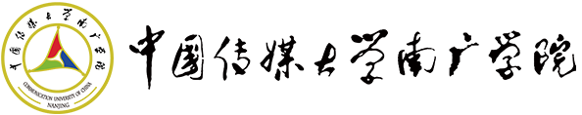
自 考 报 名 申 请 表
编号：
个人资料 Personal Details |  |  |  |  |  |  |  |  |  |  |  |  |  |  |  |  |  | 照  片  粘  贴  处
姓  Family name |  |  |  |  | 名  Given name |  |  |  |  | 性别 □男 □女  Gender male female
出生年月 ___月 ____日 ______年  Date of birth month day year |  |  |  |  |  |  |  |  |  | 身份证号  ID Number
出生地  Birth place |  |  |  |  | 民族  Ethnic |  |  |  |  | 文化程度  Education Degree
个人联系电话/手机  Telephone(Mobile) |  |  |  |  |  |  |  |  |  | 特长  Hobbies
常用邮寄地址：  Mailing address |  |  |  |  |  |  |  |  |  |  |  |  |  | 邮政编码  Post code
家庭成员情况 Family Information
姓名  Name |  |  | 工作单位  Company |  |  |  |  |  |  |  | 职务  Position |  |  | 联系电话/手机  Telephone(Mobile)
父亲
Father
母亲
Mother
报考专业Apply for a major
教育背景 Education
高中 Junior Middle School
时间  Time |  |  | 学校全称  Name of institution |  |  |  |  |  |  |  |  |  |  |  |  | 是否修完  Completed
高考成绩
The examination results
考试科目  Subject | 语文  Chinese | 数学  Maths |  | 英语  English |  | 物理  Physics | 化学  Chemistry | 政治  Politics |  |  |  | 历史  History | 体育  P.E. |  | 生物  Biology |  | 地理  Geography |  | 总分  Total Score
高考成绩
Score
申请人签字  Signature |  |  |  |  |  |  |  |  | 申请日期  Date of application

